TRƯỜNG ĐẠI HỌC PACIFIC OCEAN UNIVERSITY

KHOA CÔNG NGHỆ THÔNG TIN



**CHUYÊN NGÀNH CÔNG NGHỆ PHẦN MỀM**

**PHẦN MỀM QUẢN LÝ GIẢI ĐẤU**

**ĐẠI HỌC THÁI BÌNH DƯƠNG**

Nhóm thực hiện : Nhóm 1

**PHẦN MỀM QUẢN LÝ HỆ THỐNG XÉT TUYỂN**

MỤC LỤC

**1.** **Lời nói đầu** 3

**2.** **Giới thiệu về phần mềm xét tuyển học sinh đại học Thái Bình Dương** 3

**3.** **Phân tích quy trình nghiệp vụ** 3

**3.1.** **Đánh giá hiện trạng hệ thống** 3

**3.1.1.** **Giới tiệu** 3

**3.1.2.** **Xác định vấn đề** 4

**3.1.3.** **Mô tả stakeholder và khách hàng** 6

**3.1.4.** **Hệ thống thông tin phần mềm xét tuyển học sinh** 7

**3.1.5.** **Các hoạt động của hệ thống xét tuyển học sinh** 7

**3.1.6.** **Những nghiệp vụ chính yếu** 7

**4.** **Xác định các thuật ngữ** 8

**5.** **Xác định các quy tắc và ràng buộc nghiệp vụ** 9

**5.2.** **Quy tắc và ràng buộc các nghiệp vụ module nhân viên** 10

**6.** **Mô hình business use case** 10

**6.1.** **Business Actor của module học sinh** 10

**6.2.** **Business Actor của module nhân viên :** 11

**7.** **Đặc tả các use case** 13

**7.1.** **Đặc tả các use case phía người dùng là nhân viên tuyển sinh** 13

**7.2.** **Đặc tả use case phía người dùng là học sinh** 17

**8.** **Cơ sở dữ liệu** 21

**8.1.** **Thông tin cơ sở dữ liệu cần quản lý** 21

**8.3.** **Database diagram** 27

1. **Lời nói đầu**

* Nowadays, Most of the sport management system is having problems like offline registration, manage single tournament, manage statistics etc. To overcome all these problems we are proposing the system STMS (Sport Tournament Management System) with utilities like different tournament registration, automatic or manually match scheduling, statistics for tournament, notification as reminder, maintaining log. In our proposed system tournament owner will register in system and create new tournament. Player can also register team member and player profile. Then System will schedule the matches of the tournament. System will provide automatic or manual scheduling Facility.System will provide a utility like notification as a reminder to the player before match. It will avoid duplication of tournament for a player, team and game.

1. **Giới thiệu về phần mềm xét tuyển học sinh đại học Thái Bình Dương**

* Due to overhelming of the number of tournaments held in Thai Binh Duong university, most organizers experiencing difficulties to manage and retrieve the required information. The modules are built to provide the display function of list of tournaments and teams, prizes,…
* The purpose of this project is to help the organizer be able to well manage Thai Binh Duong university tournament, to improve tournament management using Sport Tournament Management System. Tournament organizer able to manage information such as teams, participants, match and results.
* The system is developed using C# Language, Winform .NET Framework. For database management system, we use SQL database software.

1. **Phân tích quy trình nghiệp vụ**
   1. **Đánh giá hiện trạng hệ thống**
      1. **Giới thiệu**

* Mục này nhằm trình bày mục đích, phạm vi, định nghĩa, tóm tắt tổ chức hệ thống quản lý giải đấu.
* **Mục đích :** The goal of the business vision is to present an overview of the supermarket organization, identify stakeholders and users, and determine the current status and scope of the system.
* **Phạm vi :** This business vison is only used for tournament management system of Thai Binh Duong university.
* **Tài liệu tham khảo :** WAITING.  
  + 1. **Xác định vấn đề**
* **Nhu cầu :** Currently, the need for a software to help manage all the sports leagues in Pacific University is **very needed**.
* **Trình bày vấn đề :**
* **Vấn đề chọn đối đấu :**

|  |  |
| --- | --- |
| **The problem of** | Chọn đội đấu với nhau. |
| **Affects** | Người quản lý giải đấu |
| **The impact of which is** | Việc chọn đội đấu với nhau thông thường sẽ được ban tổ chức chọn ra một ngày để tất cả các đội tham gia giải đấu có thể bóc thăm với nhau. Nhưng sẽ có những đội vì một lí do nào đó mà không thể tham gia ngày đó 🡪 Sự bất tiện, không đồng bộ, tốn chi phí thời gian. |
| **A successful solution would** | Phần mềm cung cấp chức năng random team, sử dụng lớp Guid trong .NET Framework. |

* **Vấn đề thông báo thông tin tới người tham gia giải đấu :**

|  |  |
| --- | --- |
| **The problem of** | Thông báo người dùng vào vòng sau (Sử dụng email).  Thông báo người dùng chiến thắng, đạt giải nhất (Sử dụng email).  Thông báo người dùng sẽ đấu với người dùng nào vào vòng sau (Sử dụng email). |
| **Affects** | Người tham gia giải đấu |
| **The impact of which is** | Việc thông báo của ban tổ chức trường đh Thái Bình Dương thường là sẽ viết thư (Word) hoặc thông báo lên fanpage của đoàn khoa trường 🡪 Mất nhiều thời gian để viết thư và design |
| **A successful solution would** | Phần mềm cung cấp chức năng gửi email tự động sau khi người quản lý giải đấu nhập số điểm đấu của 2 đội (Sau khi nhập điểm 2 đội, ta có thể biết được đội nào thắng, đội nào thua, đội nào được vào vòng trong, và đến cuối cùng là đội nào dành chức vô địch). |

**- Vấn đề thống kê báo cáo :**

|  |  |
| --- | --- |
| **The problem of** | Thống kê báo cáo chưa đáp ứng đủ nhu cầu thống kê theo nhiều tiêu chí khác nhau |
| **Affects** | Người quản lý, ban tổ chức |
| **The impact of which is** | Không thể cho thấy bản báo cáo đầy đủ, gây ra tình trạng  thiếu thông tin tổng hợp dẫn đến người quản lý khó đưa ra kết luận chính xác |
| **A successful solution would** | Có thể thống kê đầy đủ theo nhiều tiêu chí khác nhau, giúp cho các nhà quản lý đưa ra kết luận đáng tin. Từ đó có thể thấy được những yếu kém trong vấn đề quản lý giải đấu của trường đại học thái bình dương để có thể đưa ra những giải pháp chuyên nghiệp hơn |

* + 1. **Mô tả stakeholder và khách hàng**
* Tóm tắt các stakeholder :

|  |  |  |
| --- | --- | --- |
| **Name** | **Represents** | **Role** |
| Người quản lý giải đấu | Người quản lý hệ thống giải đấu trường đại học TBD | Theo dõi tiến trình phát triển của dự án và theo dõi tình hình hoạt động của hệ thống quản lýgiải đấu |
| Nhân viên hỗ trợ quản lý giải đấu | Người setup giải đấu, thêm giải đấu, thêm giải thưởng, thêm đội, match score cho team thắng trận. | Chịu trách nhiệm trong khâu tuyển sinh, duy trì hoạt động của hệ thống. |
| Nhân viên tin học | Người bảo trì, phát triển hệ thống, lập báo cáo, thống kê | Chịu trách nhiệm trong khâu lập báo cáo, thống kê của giải đấu. |
| Người tham gia giải đấu. | Người nhận gmail thông báo từ ban tổ chức (Quản lý + Nhân Viên). | Người nhận gmail thông báo. |

* + 1. **Hệ thống thông tin phần mềm xét tuyển học sinh**
* Processing….  
  + 1. **Các hoạt động của hệ thống xét tuyển học sinh**
* Processing  
  + 1. **Những nghiệp vụ chính yếu**
* **Nghiệp vụ bắt đội đấu :**

**+** Xuất hiện : Khi đủ số lượng đội tham gia giải đấu, người quản lý muốn bắt đội ngẫu nhiên.

+ Cách thực hiện : Trong luồng tạo giải đấu, người quản lý thêm vào tất cả các đội tham gia giải, sau đó nhấn **Create Tournament** để tạo giải đấu 🡪 Lúc này hệ thống sẽ tự động khởi tạo giải đấu, vòng đầu tiên gồm các đội một cách ngẫu nhiên.

+ Chịu trách nhiệm : Ban tổ chức giải đấu.

* **Nghiệp vụ quản lý thông tin giải đấu, người dùng**

+ Xuất hiện : Khi nhân viên tuyển sinh muốn kiểm tra thông tin giải đấu, thông tin giải thưởng, thông tin người tham giải đấu.

+ Cách thực hiện : Các thông tin giải đấu, giải thưởng, thông tin người tham gia sẽ nằm trong module QuanTriGiaiDau

+ Chịu trách nhiệm : Ban tổ chức

* **Nghiệp vụ thống kê tổng hợp :**

+ Xuất hiện : Khi người hỗ trợ giải đấu muốn gửi bản thống kê báo cáo tới người quản lý giải đấu.

+ Cách thực hiện : Sử dụng chức năng in thống kê tổng hợp trong module QuanTriGiaiDau.

+ Chịu trách nhiệm : Ban tổ chức.

1. **Xác định các thuật ngữ**

|  |  |
| --- | --- |
| **Thuật ngữ** | **Diễn giải** |
| Người hỗ trợ giải đấu. | Người hỗ trợ giải đấu, được quản lý bởi người quản lý giải đấu(Người tổ chức), có các quyền và nghiệp vụ từ việc hỗ trợ người quản lý setup giải đấu cho đến chấm giải đấu. |
| Người quản lý | Người quản lý hệ thống giải đấu cũng là người quản trị hệ thống. Người quản lý điều hành tất cả các khâu trong hệ thống giải đấu. |
| Giaỉ đấu thể thao | Giải đấu là một cuộc thi có sự tham gia của một số lượng tương đối lớn các đối thủ, tất cả đều tham gia vào một môn thể thao hoặc trò chơi. Cụ thể hơn, thuật ngữ này có thể được sử dụng theo một trong hai nghĩa trùng nhau: Một hoặc nhiều cuộc thi được tổ chức tại một địa điểm duy nhất và tập trung vào một khoảng thời gian tương đối ngắn. |
| Người tham giải đấu | Người tham gia giải đấu, nhận các giải thưởng của giải đấu (Nếu đạt đủ tiêu chí và điều kiện). |

1. **Xác định các quy tắc và ràng buộc nghiệp vụ**
   1. **Quy tắc và ràng buộc nghiệp vụ quản lý giải đấu.**



1. **Mô hình business use case**

* Danh sách các Business Actor của mô hình :

|  |  |  |
| --- | --- | --- |
| **STT** | **Business Actor** | **Ý nghĩa** |
| 1 | System | Hệ thống phần mềm tuyển sinh |
| 2 | User | Người có nhu cầu sử dụng phần mềm quản lý giải đấu. |

* Danh sách các Business Use Case của mô hình :

|  |  |  |
| --- | --- | --- |
| **STT** | **Business Use Case** | **Ý nghĩa** |
| 1 | Login | Đăng nhập vào hệ thống phần mềm |
| 2 | LoadTournament | Mở giải đấu đã có sẵn |
| 3 | CreateTournament | Tạo giải đấu |
| 4 | AddTeam | Thêm team (Nếu đã có sẵn trong csdl). |
| 5 | CreateTeam | Tạo team |
| 6 | AddMember | Thêm người tham gia (Nếu đã có sẵn trong csdl). |
| 7 | CreateMember | Tạo người tham gia |
| 8 | DeleteMember | Xóa người tham gia |
| 9 | CreatePrize | Tạo giải thưởng |
| 10 | DeletePrize | Xóa giải thưởng |
| 11 | TournamentManagement | Quản trị giải đấu |
| 12 | AddMatchScore | Thêm điểm mỗi trận đấu |

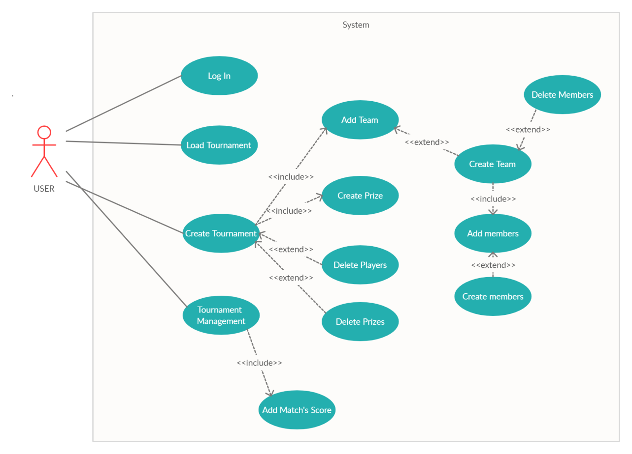

1. **Đặc tả các use case** 
   1. **Đặc tả các use case phía người dùng là nhân viên tuyển sinh**

**- Use Case DangNhap :**

|  |  |
| --- | --- |
| **Requirement ID** | SRS – Use Case - **DangNhap** |
| **Tittle** | Use Case Đăng nhập |
| **Description** | Chức năng đăng nhập vào phần mềm quản trị hệ thống xét tuyển học sinh |
| **Post Condition** | Kích hoạt mở phần mềm hệ thống. |
| **Actor** | Nhân viên, quản trị viên PM xét tuyển |
| **Primary Details** | - Use case này xuất hiện khi một actor (NV, QTV) muốn đăng nhập vào hệ thống.  - Hệ thống yêu cầu actor phải nhập tên tài khoản và mật khẩu.  - Actor nhập tên tài tài khoản và mật khẩu.  - Hệ thống kiểm tra tên và mật khẩu mà actor đã đăng nhập và cho phép actor đăng nhập vào hệ thống. |
| **Secondary Details** | Nếu trong dòng sự kiện chính, các actor nhập tên và mật khẩu sai thì hệ thống sẽ báo lỗi. Actor có thể quay trở về đầu dòng sự kiện hoặc hủy bỏ việc đăng nhập này lúc kết thúc. |
| **Constraints** | - Để đảm bảo tính an toàn cho hệ thống, mỗi actor chỉ được quyền nhập lại tên và mật khẩu của mình (nếu đăng nhập sai) tối đa 3 lần. Sau đó hệ thống sẽ tự động kết thúc use case  - Nếu use case thành công thì người đăng nhập sẽ có các quyền sử dụng hệ thống tương ứng. Ngược lại trạng thái của hệ thống không hề thay đổi. |
| **Stored Procedure** | PROC_LoginAccount |
| **Version** | 1.0 |

* **Use Case LoadTournament :**

|  |  |
| --- | --- |
| **Requirement ID** | SRS – Use Case - **LoadTournament** |
| **Tittle** | Use Case mở giải đấu |
| **Description** | Chức năng này cho phép các actor(NV, QTV) mở giải đấu đã có sẵn trong database |
| **Post Conditions** | Actor (NV, QTV) phải đăng nhập thành công vào phần mềm |
| **Actor** | Nhân viên, quản trị viên hệ thống quản lý giải đấu. |
| **Primary Details** | - Use case này bắt đầu khi các actor (NV, QTV) muốn mở giải đấu đã có sẵn trong database để tiến hành tổ chức giải đấu.  - Hệ thống hiển thị thông tin giải đấu bao gồm : tên giải đấu (Tournament name), số vòng (Round), tính điểm (Score) |
| **Secondary Details** | - Nếu hệ thống mở giải đấu thành công, thông tin sẽ được hiển thị lên và đi vào luồng use case “Tournament management”.  - Nếu giải đấu cần tìm không có trong danh sách, chúng ta sẽ phải tạo một giải đấu mới 🡪 Đi tới chức năng use case “Create Tournament” |
| **Constraints** | NONE |
| **Store Procedure** | - Load danh sách Tournament :  PROC_GetAllTournaments. |
| **Version** | 1.0 |

* **Use Case GuiEmail :**

|  |  |
| --- | --- |
| **Requirement ID** | SRS – Use Case - **GuiEmail** |
| **Tittle** | Use Case gửi email tới phòng xét tuyển học sinh. |
| **Description** | Chức năng này cho phép học sinh gửi email tới phòng xét tuyển học sinh. Thông tin email bao gồm thông tin cá nhân, thông tin điểm học bạ và ngành tổ hợp mà học sinh đã chọn. |
| **Post Condition** | Use case **ChonNganhXetTuyen** thực thi thành công. |
| **Actor** | Học sinh. |
| **Primary Details** | - Use case này bắt đầu khi người dùng đã chọn ngành xét tuyển mong muốn, người dùng sẽ gửi email tới phòng xét tuyển học sinh. Thông tin email bao gồm thông tin cá nhân, thông tin điểm học bạ và ngành tổ hợp mà học sinh đã chọn. |
| **Secondary Details** | Processing |
| **Constraints** | Không có |
| **Version** | 1.0 |

* **Use case NhanEmail :**

|  |  |
| --- | --- |
| **Requirement ID** | SRS – Use Case - **NhanEmail** |
| **Tittle** | Processing |
| **Description** | Processing |
| **Post Condition** | Processing |
| **Actor** | Hệ thống |
| **Primary Details** | Processing |
| **Secondary Details** | Processing |
| **Constraints** | Không có |
| **Store Procedure** | Processing. |
| **Version** | 1.0 |

1. **Cơ sở dữ liệu** 
   1. **Thông tin cơ sở dữ liệu cần quản lý**

* Quản lý thông tin **học sinh** bao gồm (CMND, Họ Tên, giới tính, ngày sinh, nơi sinh, dân tộc, tôn giáo, năm tốt nghiệp, ngày cấp CMND, nơi cấp CMND, lớp, trường THPT, tỉnh, số điện thoại, Địa chỉ liên lạc, họ tên phụ huynh, SĐT phụ huynh, Ghi Chú).
* Quản lý thông tin **môn học** bao gồm (Mã môn học, Tên môn học, Tên môn học viết tắt).
* Quản lý thông tin **hồ sơ** bao gồm (Mã hồ sơ, Mã học sinh, Toan10_HK1, Toan10_HK2, Toan10_TrungBinhCong, Ly10_HK1, Ly10_HK2, Ly10_ TrungBinhCong, Hoa10_HK1, Hoa10_HK2, Hoa10_ TrungBinhCong, Sinh10_HK1, Sinh10_HK2, Sinh10_ TrungBinhCong, NguVan10_HK1, NguVan10_HK2, NguVan10_TrungBinhCong, LichSu10_HK1, LichSu10_HK2, LichSu10_TrungBinhCong, DiaLy10_HK1, DiaLy10_HK2, DiaLy10_TrungBinhCong, CongDan10_HK1, CongDan10_HK2, CongDan10_TrungBinhCong, TiengAnh10_HK1, TiengAnh10_HK2, TiengAnh10_TrungBinhCong,

Toan11_HK1, Toan11_HK2, Toan11_TrungBinhCong, Ly11_HK1, Ly11_HK2, Ly11_ TrungBinhCong, Hoa11_HK1, Hoa11_HK2, Hoa11_ TrungBinhCong, Sinh11_HK1, Sinh11_HK2, Sinh11_ TrungBinhCong, NguVan11_HK1, NguVan11_HK2, NguVan11_TrungBinhCong, LichSu11_HK1, LichSu11_HK2, LichSu11_TrungBinhCong, DiaLy11_HK1, DiaLy11_HK2, DiaLy11_TrungBinhCong, CongDan11_HK1, CongDan11_HK2, CongDan11_TrungBinhCong, TiengAnh11_HK1, TiengAnh11_HK2, TiengAnh11_TrungBinhCong,

Toan12_HK1, Toan12_HK2, Toan12_TrungBinhCong, Ly12_HK1, Ly12_HK2, Ly12_ TrungBinhCong, Hoa12_HK1, Hoa12_HK2, Hoa12_ TrungBinhCong, Sinh12_HK1, Sinh12_HK2, Sinh12_ TrungBinhCong, NguVan12_HK1, NguVan12_HK2, NguVan12_TrungBinhCong, LichSu12_HK1, LichSu12_HK2, LichSu12_TrungBinhCong, DiaLy12_HK1, DiaLy12_HK2, DiaLy12_TrungBinhCong, CongDan12_HK1, CongDan12_HK2, CongDan12_TrungBinhCong, TiengAnh12_HK1, TiengAnh12_HK2, TiengAnh12_TrungBinhCong)

* Quản lý thông tin tổ hợp xét tuyển bao gồm (Mã tổ hợp xét tuyển, điểm xét tuyển, gi chú).
* Quản lý thông tin **ngành học bao gồm** (Mã ngành học, tên ngành học, tên viết tắt).
* Quản lý thông tin ngành học thuộc tổ hợp xét tuyển bao gồm (Mã tổ hợp xét tuyển ngành học, Mã ngành học, Mã tổ hợp xét tuyển, chỉ tiêu).
* Quản lý đăng kí xét tuyển(Mã xét tuyển, Mã điểm học bạ, Mã tổ hợp xét tuyển ngành học, trạng thái, ghi chú).
* Quản lý chỉ tiêu xét tuyển (Mã chỉ tiêu xét tuyển, Mã ngành học, Mã tổ hợp xét tuyển ngành học, Số lượng học sinh xét tuyển).  
  1. **Biểu diễn table thực thể**
* **Table HocSinh (Học sinh) :**

|  |  |  |  |  |  |
| --- | --- | --- | --- | --- | --- |
| **Stt** | **Tên thuộc tính** | **Kiểu (độ rộng)** | **Ràng buộc** | **Khóa chính/Khóa Phụ (PK/FK)** | **Mô tả** |
| 1 | MaHocSinh | INT | Foreign key( Diemhocba) | Primary key | Khóa chính của bảng HocSinh |
| 2 | Cmnd | NVARCHAR(100) |  |  | Chứng minh nhân dân |
| 3 | HoTen | NVARCHAR(100) |  |  | Họ tên học sinh |
| 4 | GioiTinh | NVARCHAR(100) |  |  | Người dùng nhập vào |
| 5 | NgaySinh | DATETIME |  |  |  |
| 6 | NoiSinh | NVARCHAR(100) |  |  | Nơi sinh |
| 7 | DanToc | NVARCHAR(100) |  |  | Dân tộc |
| 8 | TonGiao | NVARCHAR(100) |  |  | Tôn giáo |
| 9 | NamTotNghiep | NVARCHAR(100) |  |  | Năm tốt nghiệp |
| 10 | TenTruongTHPT | NVARCHAR(100) |  |  | Tên trường trung học phổ thông |
| 11 | TINH | NVARCHAR(100) |  |  | Tỉnh |
| 12 | Sdt | NVARCHAR(100) |  |  | Số điện thoại |
| 13 | DiaChiLienLac | NVARCHAR(100) |  |  | Địa chỉ liên lạc |
| 14 | HoTenPhuHuynh | NVARCHAR(100) |  |  | Họ tên phụ huynh |
| 15 | SdtPhuHuynh | INT |  |  | Số diện thoại phụ huynh |
| 16 | GhiChu | NVARCHAR(100) |  |  | Ghi chú |

* **Table LoaiNhanVien (Loại nhân viên) :**

|  |  |  |  |  |  |
| --- | --- | --- | --- | --- | --- |
| **Stt** | **Tên thuộc tính** | **Kiểu (độ rộng)** | **Ràng buộc** | **Khóa chính/Khóa Phụ (PK/FK)** | **Mô tả** |
| 1 | MaHocSinh | INT | Foreign key( Diemhocba) | Primary key | Khóa chính của bảng HocSinh |
| 2 | Cmnd | NVARCHAR(100) |  |  | Chứng minh nhân dân |
| 3 | HoTen | NVARCHAR(100) |  |  | Họ tên học sinh |
| 4 | GioiTinh | NVARCHAR(100) |  |  | Người dùng nhập vào |
| 5 | NgaySinh | DATETIME |  |  |  |
| 6 | NoiSinh | NVARCHAR(100) |  |  | Nơi sinh |
| 7 | DanToc | NVARCHAR(100) |  |  | Dân tộc |
| 8 | TonGiao | NVARCHAR(100) |  |  | Tôn giáo |
| 9 | NamTotNghiep | NVARCHAR(100) |  |  | Năm tốt nghiệp |
| 10 | TenTruongTHPT | NVARCHAR(100) |  |  | Tên trường trung học phổ thông |
| 11 | TINH | NVARCHAR(100) |  |  | Tỉnh |
| 12 | Sdt | NVARCHAR(100) |  |  | Số điện thoại |
| 13 | DiaChiLienLac | NVARCHAR(100) |  |  | Địa chỉ liên lạc |
| 14 | HoTenPhuHuynh | NVARCHAR(100) |  |  | Họ tên phụ huynh |
| 15 | SdtPhuHuynh | NVARCHAR(100) |  |  | Số diện thoại phụ huynh |
| 16 | GhiChu | NVARCHAR(100) |  |  | Ghi chú |

* **Table NhanVien (Nhân viên) :**

|  |  |  |  |  |  |
| --- | --- | --- | --- | --- | --- |
| **Stt** | **Tên thuộc tính** | **Kiểu (độ rộng)** | **Ràng buộc** | **Khóa chính/Khóa Phụ (PK/FK)** | **Mô tả** |
| 1 | MaHocSinh | INT | Foreign key( Diemhocba) | Primary key | Khóa chính của bảng HocSinh |
| 2 | Cmnd | NVARCHAR(100) |  |  | Chứng minh nhân dân |
| 3 | HoTen | NVARCHAR(100) |  |  | Họ tên học sinh |
| 4 | GioiTinh | NVARCHAR(100) |  |  | Người dùng nhập vào |
| 5 | NgaySinh | DATETIME |  |  |  |
| 6 | NoiSinh | NVARCHAR(100) |  |  | Nơi sinh |
| 7 | DanToc | NVARCHAR(100) |  |  | Dân tộc |
| 8 | TonGiao | NVARCHAR(100) |  |  | Tôn giáo |
| 9 | NamTotNghiep | NVARCHAR(100) |  |  | Năm tốt nghiệp |
| 10 | TenTruongTHPT | NVARCHAR(100) |  |  | Tên trường trung học phổ thông |
| 11 | TINH | NVARCHAR(100) |  |  | Tỉnh |
| 12 | Sdt | NVARCHAR(100) |  |  | Số điện thoại |
| 13 | DiaChiLienLac | NVARCHAR(100) |  |  | Địa chỉ liên lạc |
| 14 | HoTenPhuHuynh | NVARCHAR(100) |  |  | Họ tên phụ huynh |
| 15 | SdtPhuHuynh | INT |  |  | Số diện thoại phụ huynh |
| 16 | GhiChu | NVARCHAR(100) |  |  | Ghi chú |

* **Table NganhHoc (Ngành học) :**

|  |  |  |  |  |  |  |
| --- | --- | --- | --- | --- | --- | --- |
| **Stt** | **Tên thuộc tính** | | **Kiểu(độ rộng)** | **Ràng Buộc** | **Khóa chính/Khóa phụ(PK/FK)** | **Mô tả** |
| 1 | MaNganhHoc | NVARCHAR(100) | |  | Primary key | Khóa chính của mã ngành học |
| 2 | TenNganhHoc | NVARCHAR(100) | |  |  | Tên ngành học |
| 3 | ToHopXetTuyen | NVARCHAR(100) | |  |  | Tổ hợp xét tuyển |
| 4 | DiemXetTuyen | Int | |  |  | Điểm xét tuyển |

* **Table DangKiXetTuyen (Đăng kí xét tuyển) :**

|  |  |  |  |  |  |
| --- | --- | --- | --- | --- | --- |
| **Stt** | **Tên thuộc tính** | **Kiểu( Độ rộng)** | **Ràng buộc** | **Khóa chính/Khóa Phụ(PK/FK)** | **Mô tả** |
| 1 | MaXetTuyen | INT |  | Primary key | Mã xét tuyển là khóa chính của bảng |
| 2 | MaDiemHocBa | INT |  |  | Mã điểm học bạ |
| 4 | MaNganhHoc | NVARCHAR(100) |  |  |  |
| 5 | TrangThai | NVARCHAR(100) |  |  |  |
| 6 | GhiChu | NVARCHAR(100) |  |  |  |
| 7 | FOREIGN KEY(MaDiemHocBa) REFERENCES DiemHocBa(MaDiemHocBa) | | | | |
| 8 | FOREIGN KEY(MaNganhHoc) REFERENCES NganhHoc(MaNganhHoc) | | | | |
|  |  |  |  |  |  |
|  |  |  |  |  |  |

* **Table DiemHocBa (Điểm học bạ) :**

|  |  |  |  |  |  |
| --- | --- | --- | --- | --- | --- |
| **Stt** | **Tên thuộc tính** | **Kiểu( độ rộng)** | **Ràng buộc** | **Khóa chính/ Khóa phụ** | **Mô tả** |
| 1 | Madiemhocba | Int | Primary key | PK | Mã điểm học bạ |
| 2 | Mahocsinh | Int | Foreign key HocSinh(MaHocSinh) | FK | Mã học sinh |
| 3 | Toan10_HK1 | Float |  |  | Điểm toán học kì 1 |
| 4 | Toan10_HK2 | Float |  |  | Điểm toán học kì 2 |
| 5 | Toan10_TrungBinhCong | Float |  |  | Điểm toán trung bình cả năm |
| 6 | Ly10_HK1 | Foat |  |  |  |
| 7 | Hoa10_HK1 | Float |  |  |  |
| 8 | Sinh | Foat |  |  |  |
| 9 | Nguvan | Foat |  |  |  |
| 10 | Lichsu | Foat |  |  |  |
| 11 | Congdan | Foat |  |  |  |
| 12 | Tienganh | Foat |  |  |  |

**- Table ChiTieuXetTuyen (Chỉ tiêu xét tuyển) :**

|  |  |  |  |  |  |
| --- | --- | --- | --- | --- | --- |
| **Stt** | **Tên thuộc tính** | **Kiểu (độ rộng)** | **Ràng buộc** | **Khóa chính/Khóa Phụ (PK/FK)** | **Mô tả** |
| 1 | MaChiTieuXetTuyen | INT |  | Primary key | Mã chỉ tiêu xét tuyển |
| 2 | MaNganhHoc | NVARCHAR(100) | Foreign key( NganhHoc) |  | Mã ngành học |
| 3 | SoLuongChiTieuXetTuyen | NVARCHAR(100) |  |  | Số lượng chỉ tiêu xét tuyển |

* **Table ToHopXetTuyen(Tổ hợp xét tuyển) :**
* **Table THXTNganhHoc(Tổ hợp xét tuyển ngành học) :**
  1. **Database diagram**

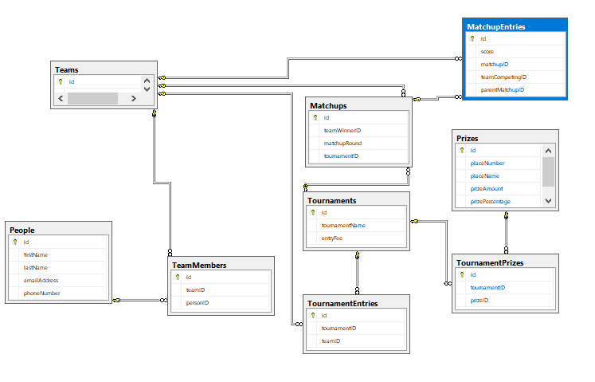

1. **Giao diện phần mềm**

* **Tournament dashboard :**

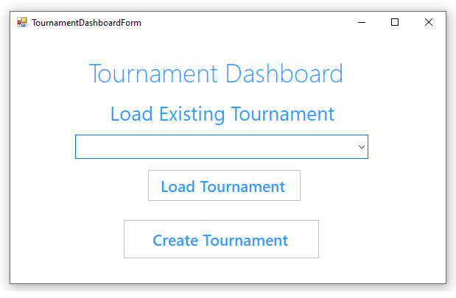

* **Create tournament interface**

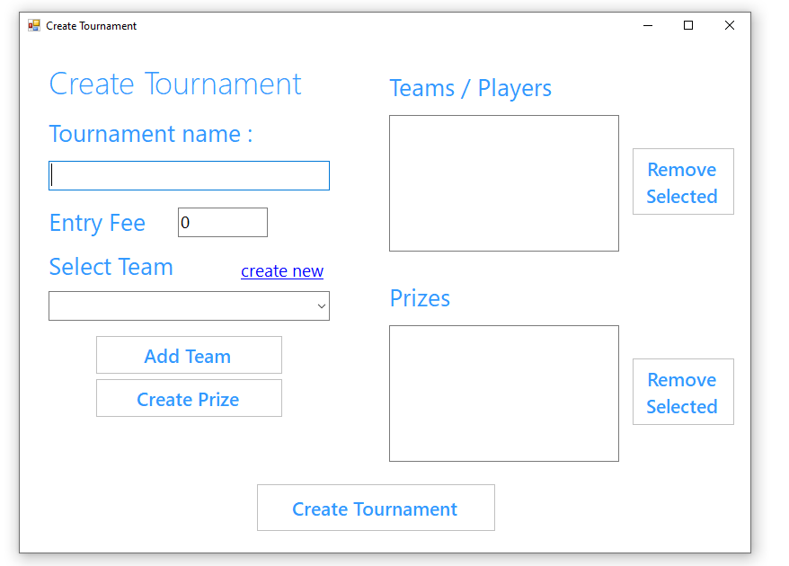

* **Create team Interface :**

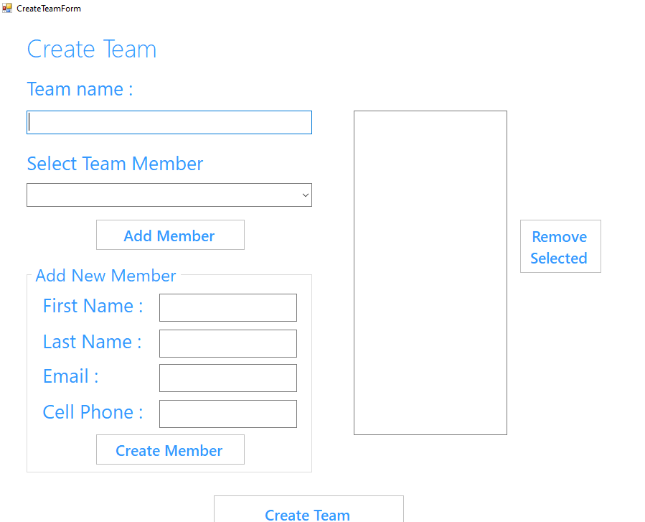

* **Create prize interface :**

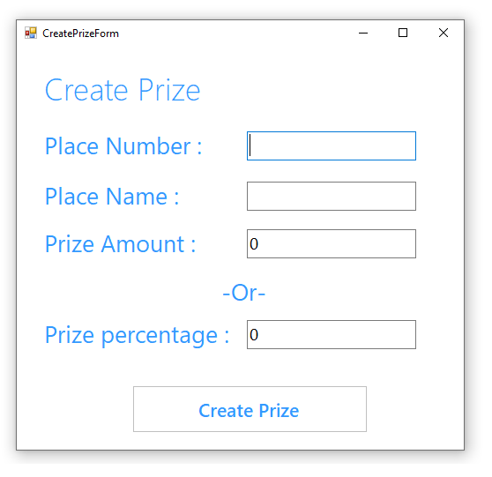

* **Tournament viewer :**

